|  |  |
| --- | --- |
|  | МИНИСТЕРСТВО ОБРАЗОВАНИЯ И НАУКИ РЕСПУБЛИКИ ТАТАРСТАН **Государственное автономное профессиональное образовательное учреждение** **«ЗЕЛЕНОДОЛЬСКИЙ МЕХАНИЧЕСКИЙ КОЛЛЕДЖ»** (ГАПОУ «ЗМК») |

**09.02.07 «Информационные системы и программирование»**

# **МДК 07.01. УПРАВЛЕНИЕ И АВТОМАТИЗАЦИЯ БАЗ ДАННЫХ**

**Отчет о практических работах**

**Исполнитель**: Бобылев Артем Денисович

**Группа**: 215

**Преподаватель:** Алемасов Евгений Павлович

**Дата сдачи** 31.10.2023 **Оценка** ____________

**Подпись преподавателя**  _______________________

**ЗЕЛЕНОДОЛЬСК – 2023**

**Работа №1. Нормализация баз данных**

**Цель:**

**Задание:**

1. изменение режима аунтефикации

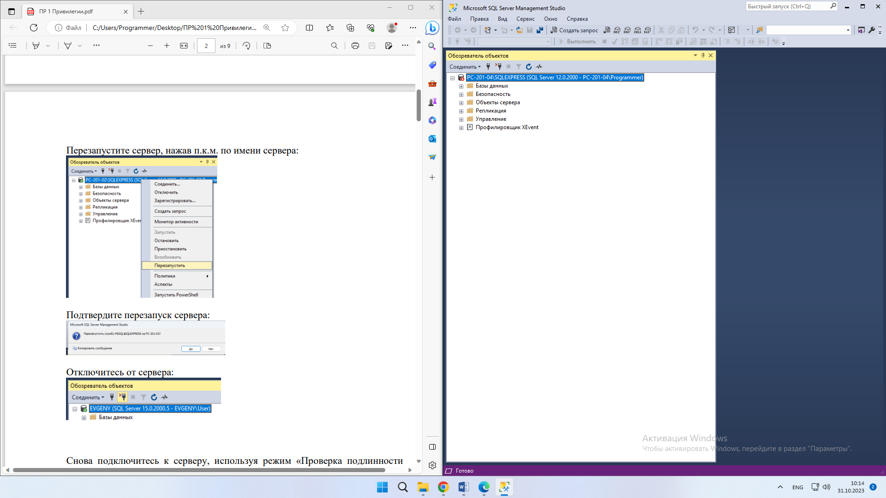

2.заполнение_данных_таблицы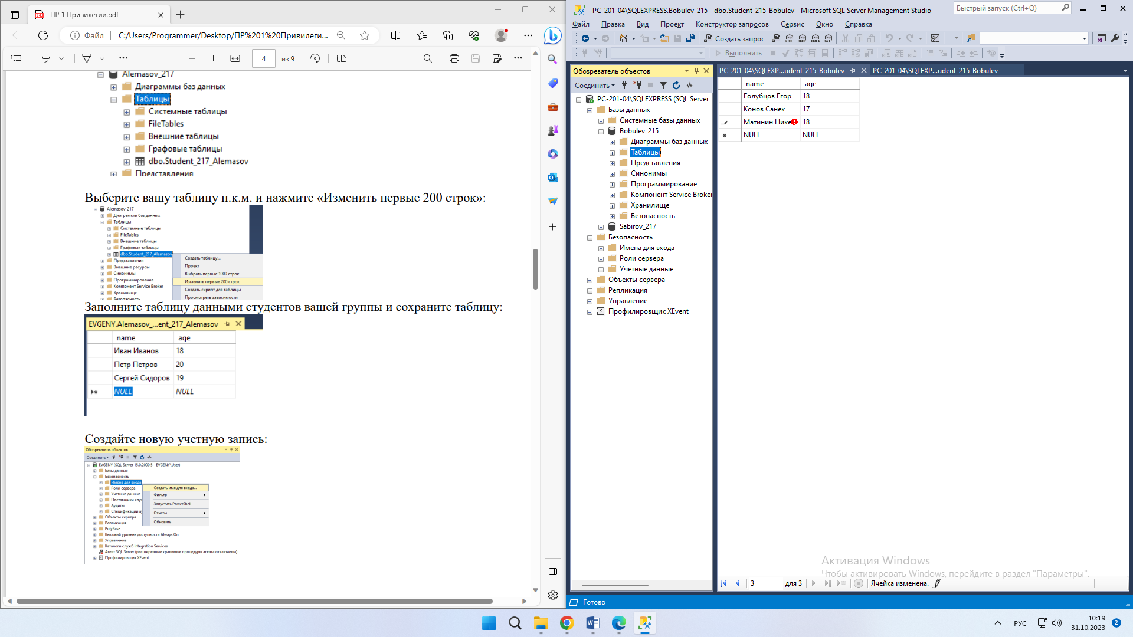

3.Создание_нового_пользователя 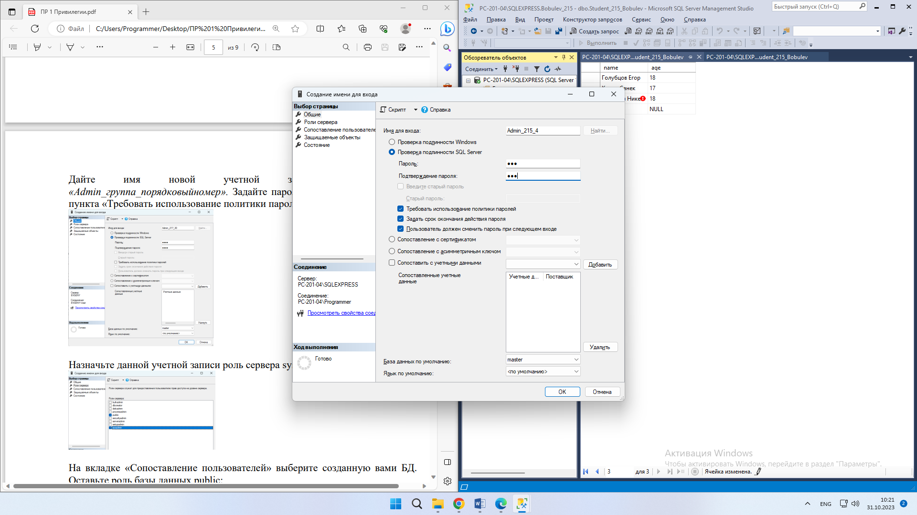

4. добавление роли

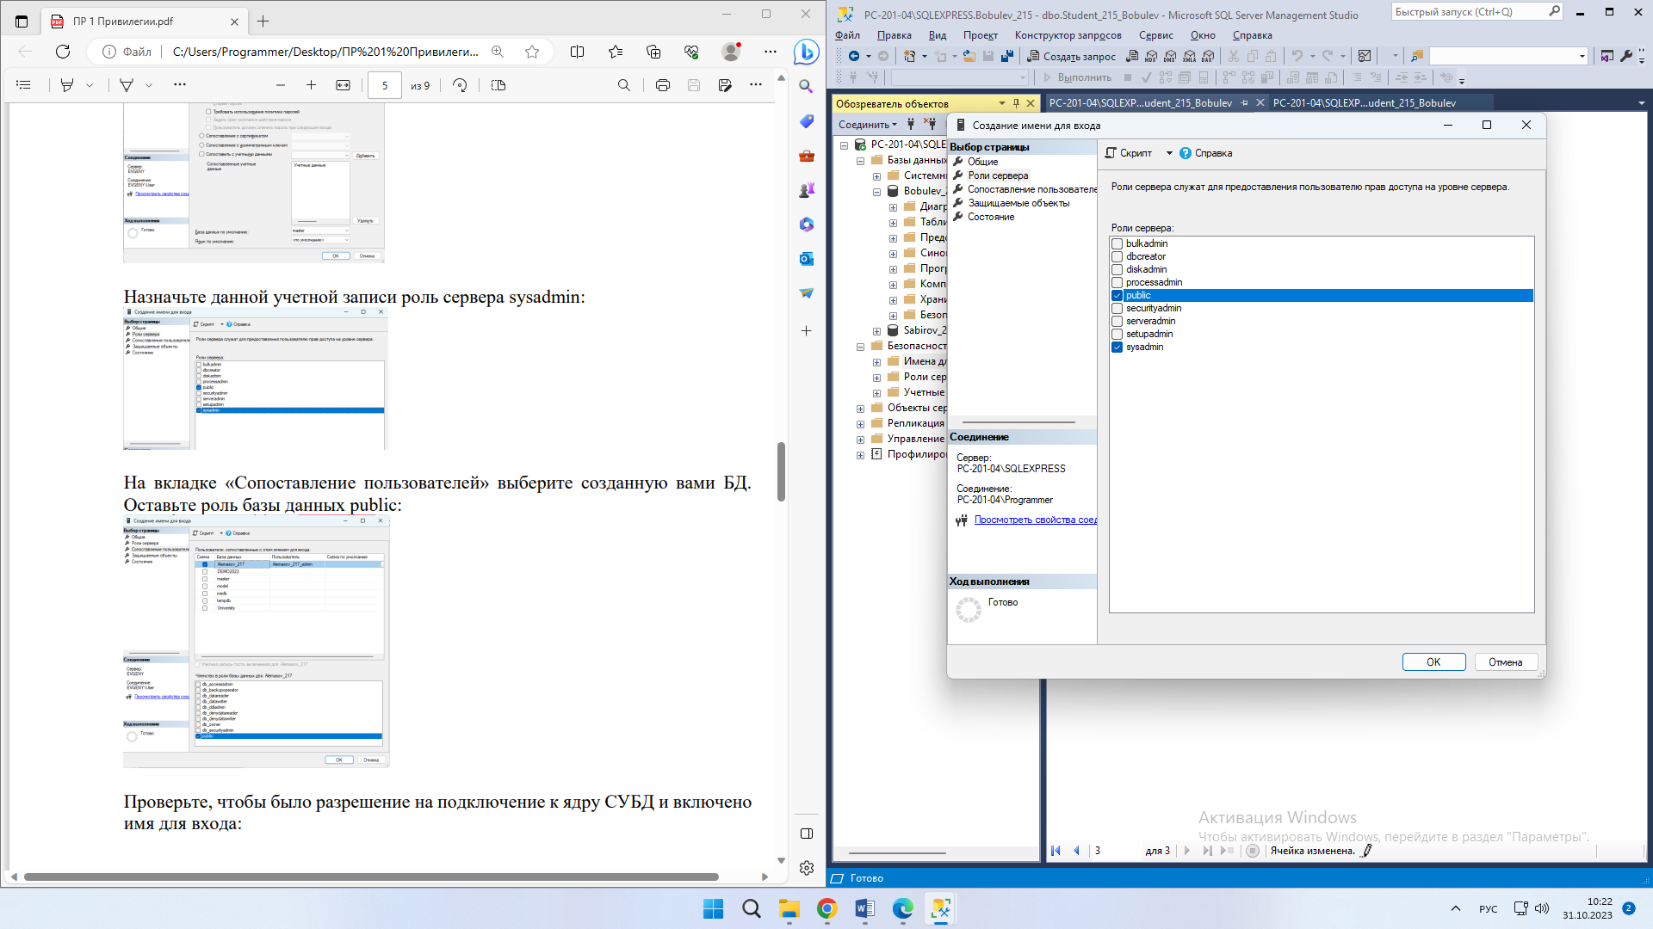

5.

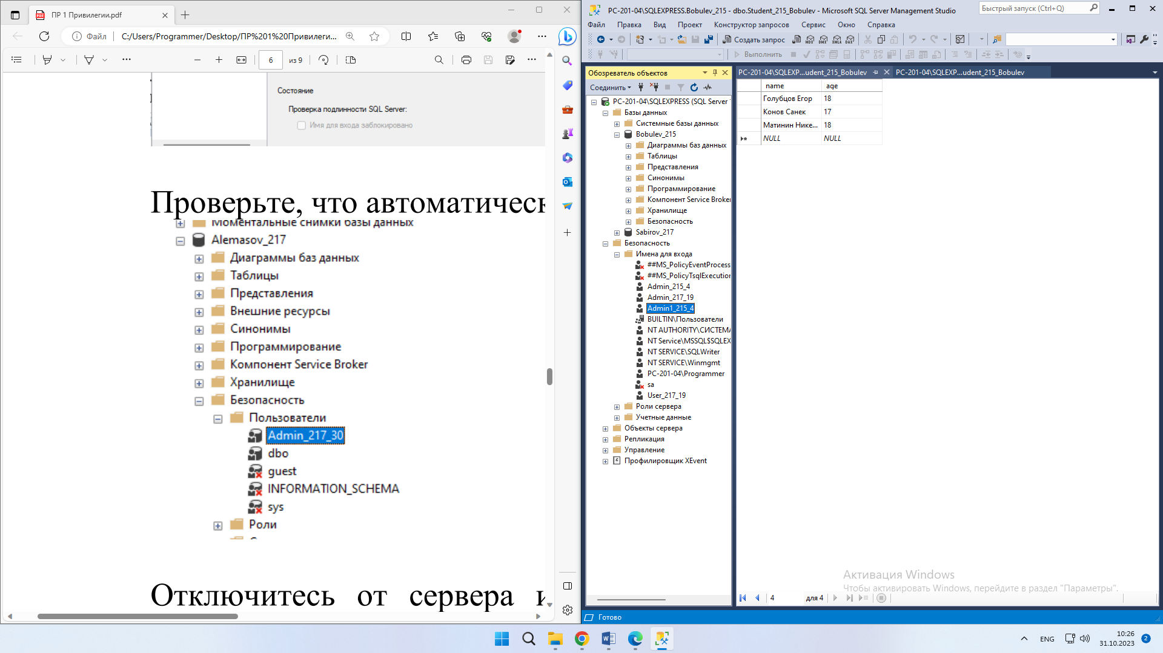

Проверка доступа админа к таблице

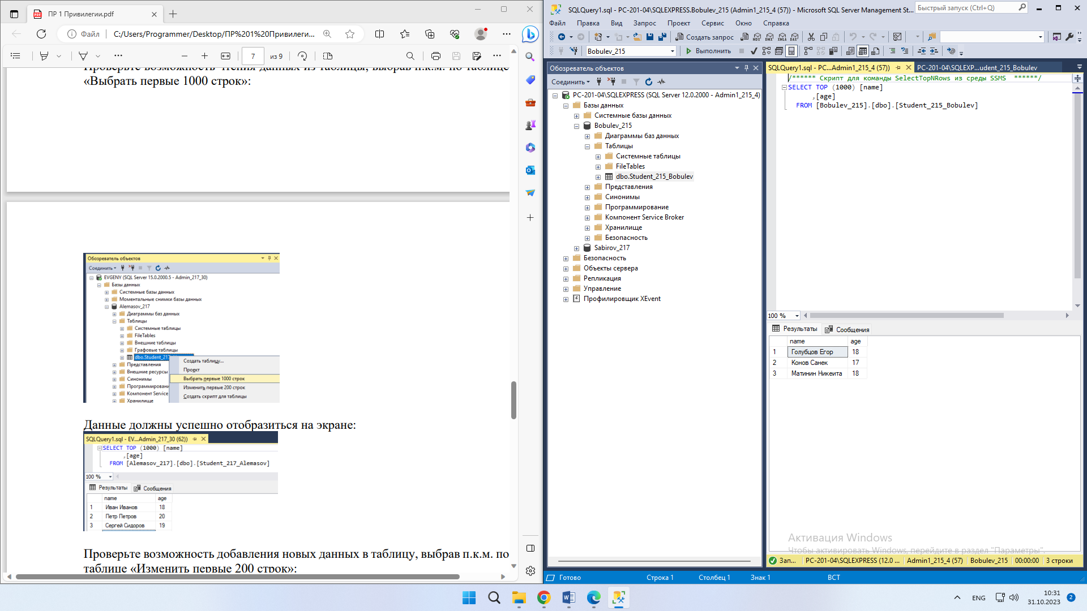

**Проверка к доступу редактирования адмирна**

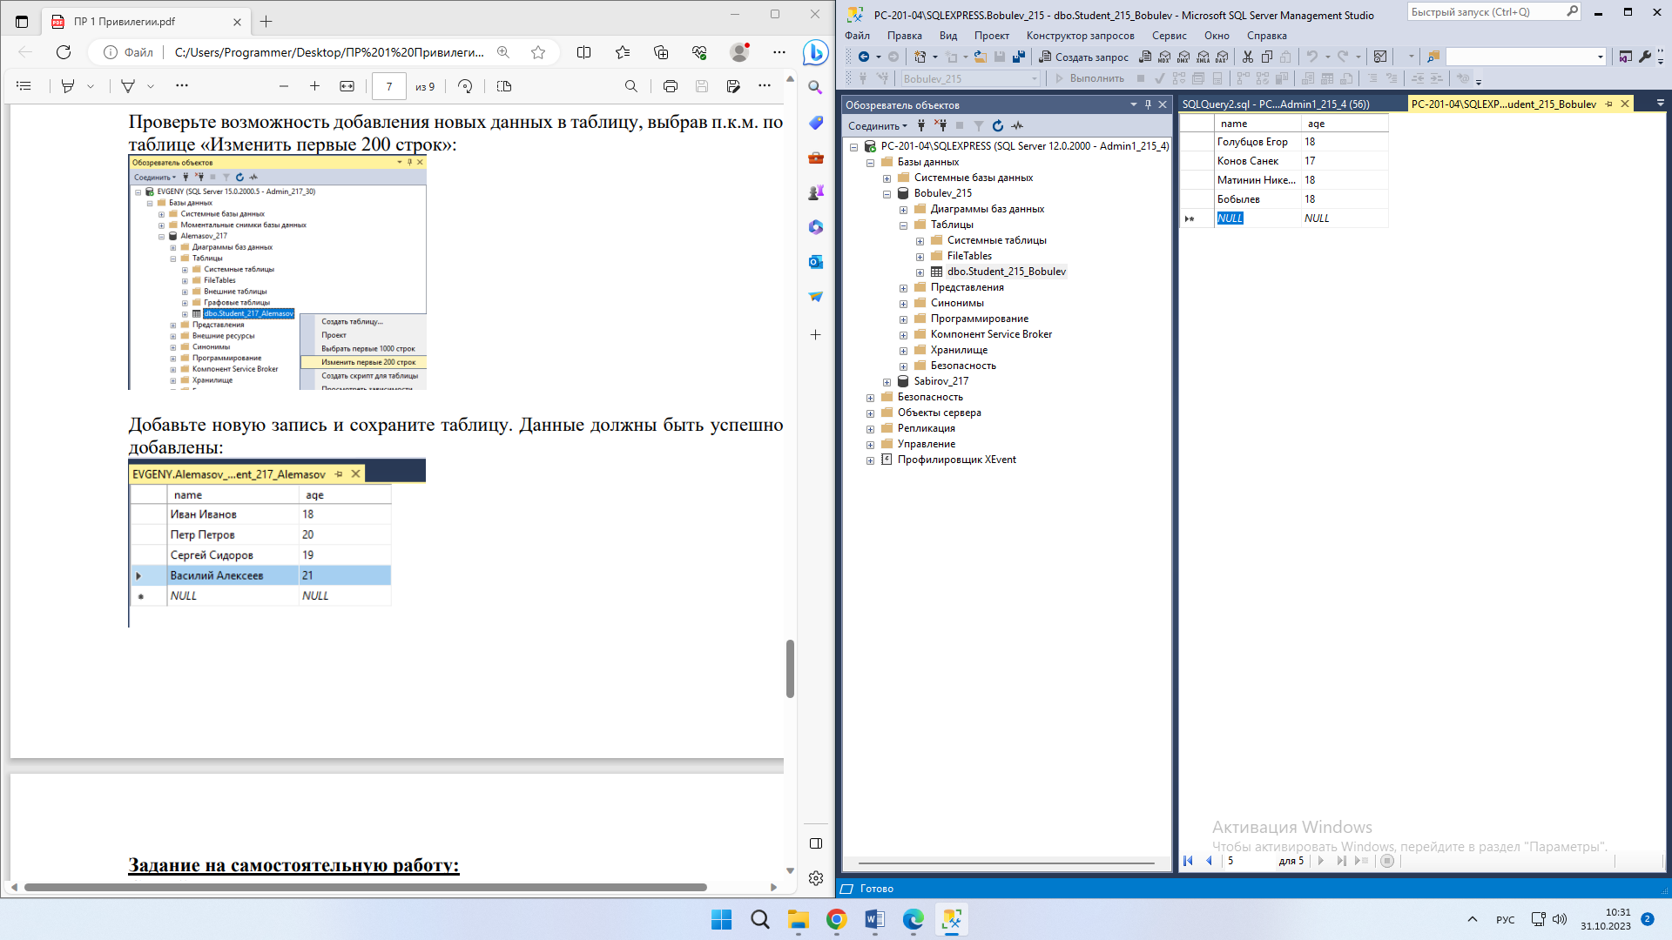

**Создание нового пользователя и добавление ему привилегий**

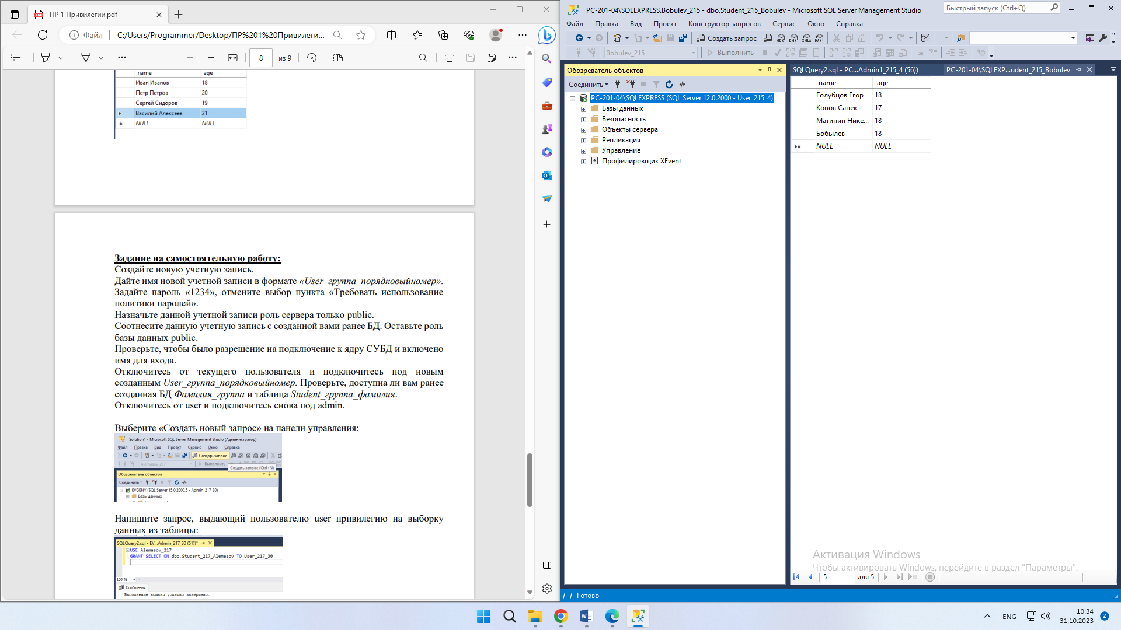

**Создание нового запроса от админа**

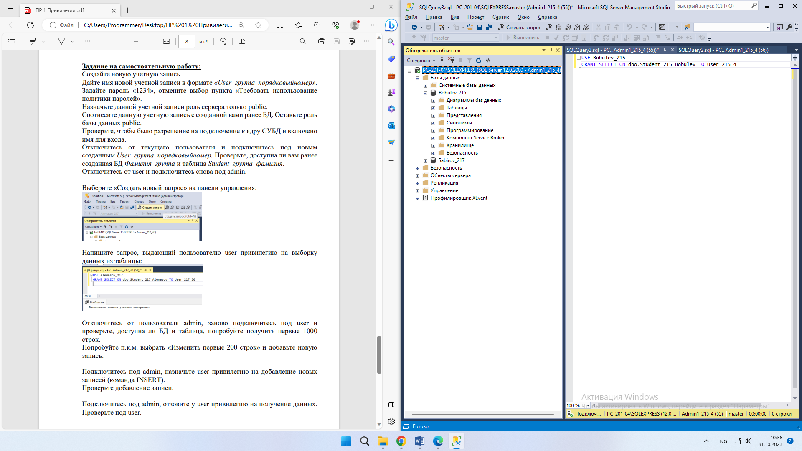

**Успешное выполнение предоставление привилегии админу**

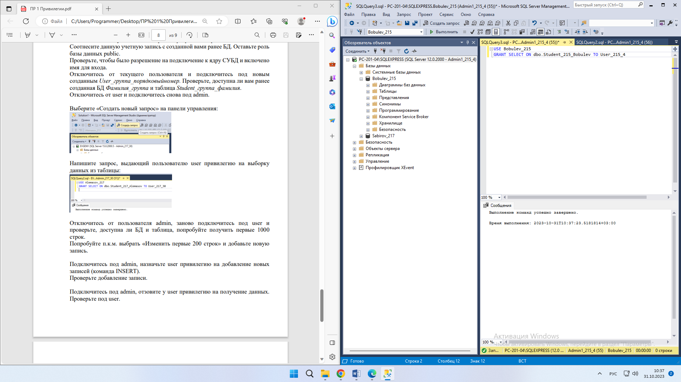

**Добавление пользователю user доступа к редактированию таблицы**

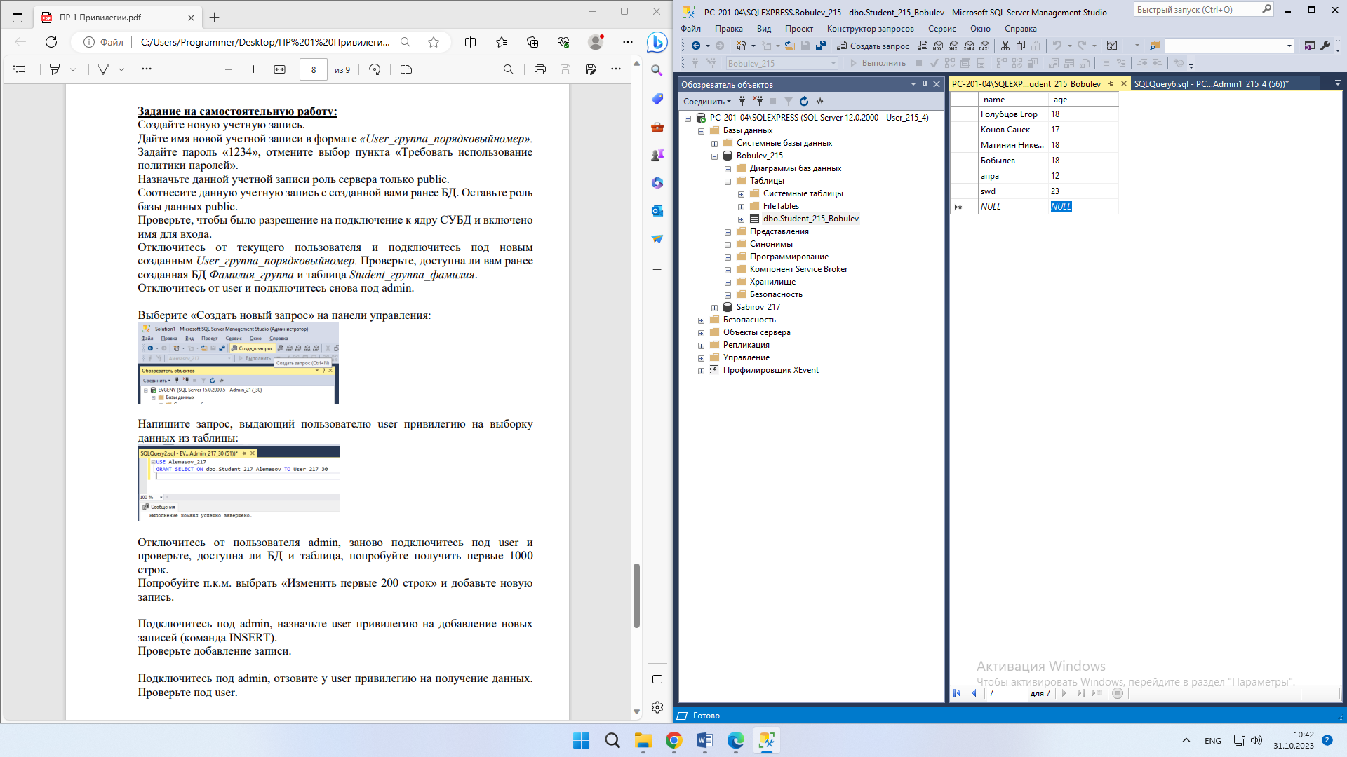

**Отзыв привилегии на просмотр таблиц**

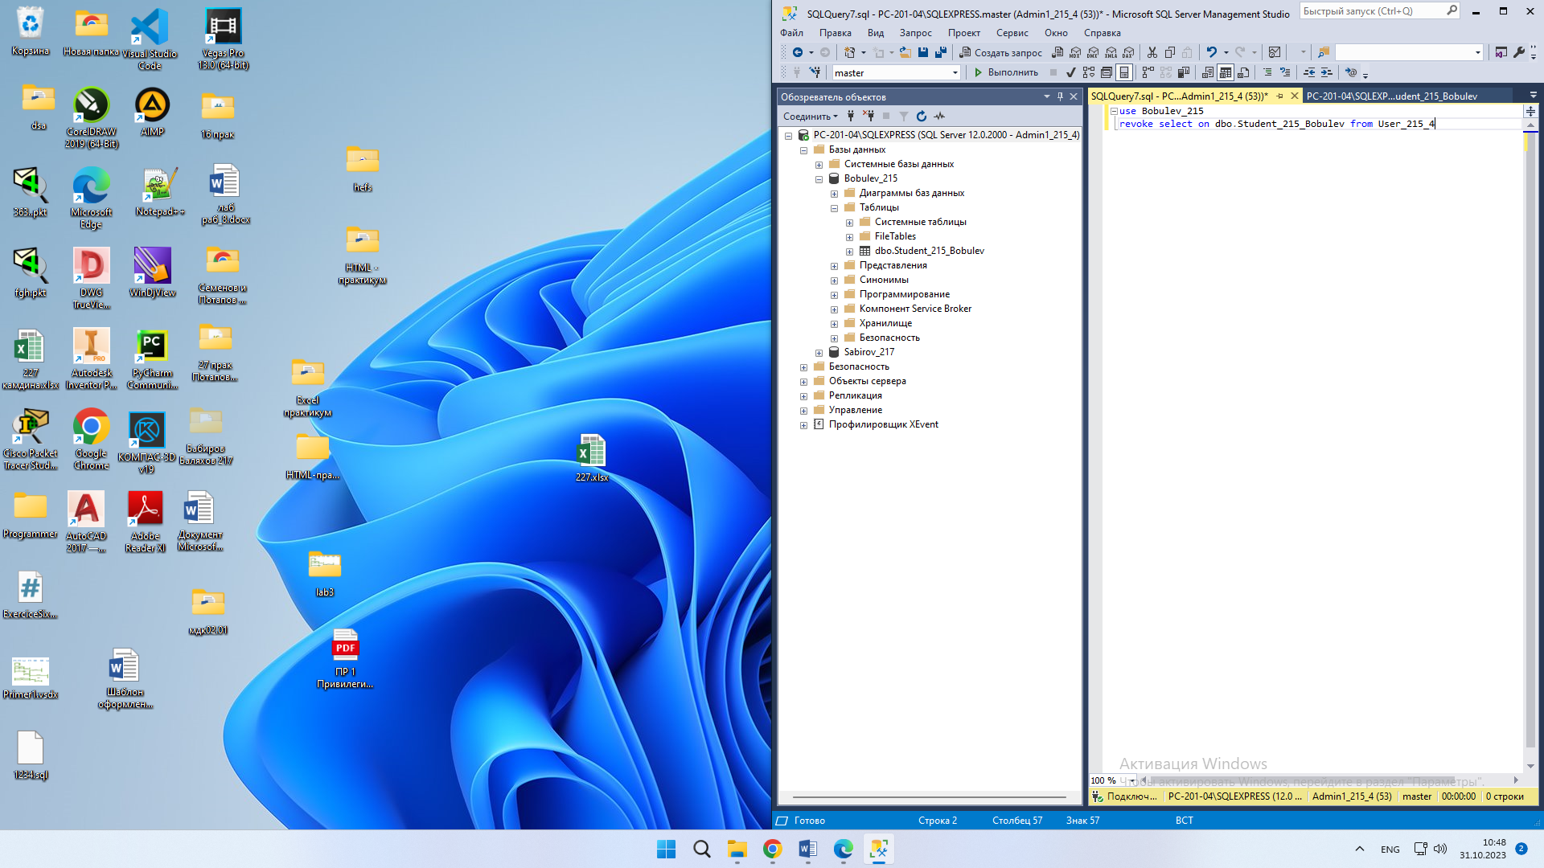

**Запрос выполнен правильно, доступа к просмотру нет**

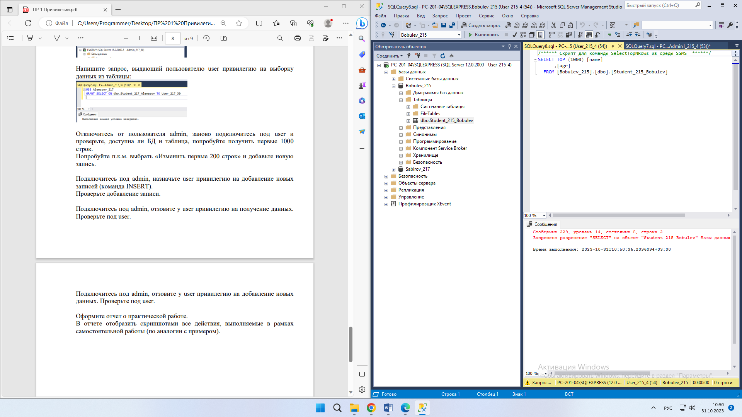

**Отзыв привилегии на редактирование таблицы**

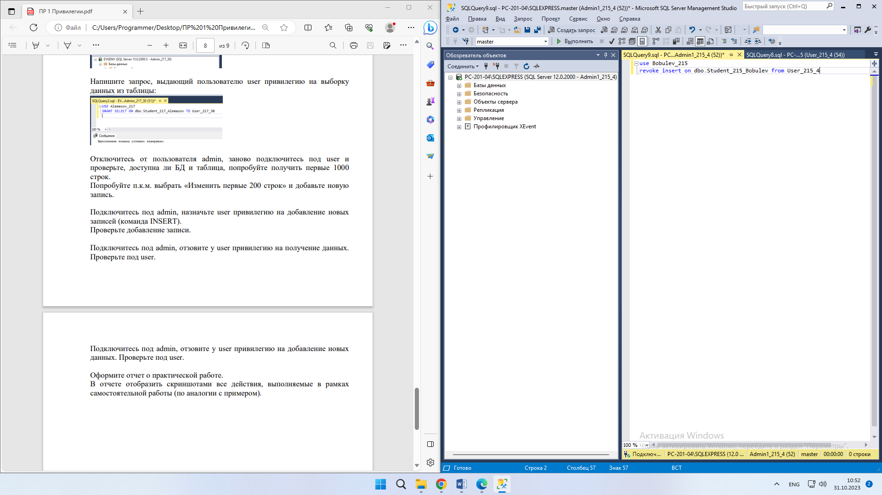

Результат

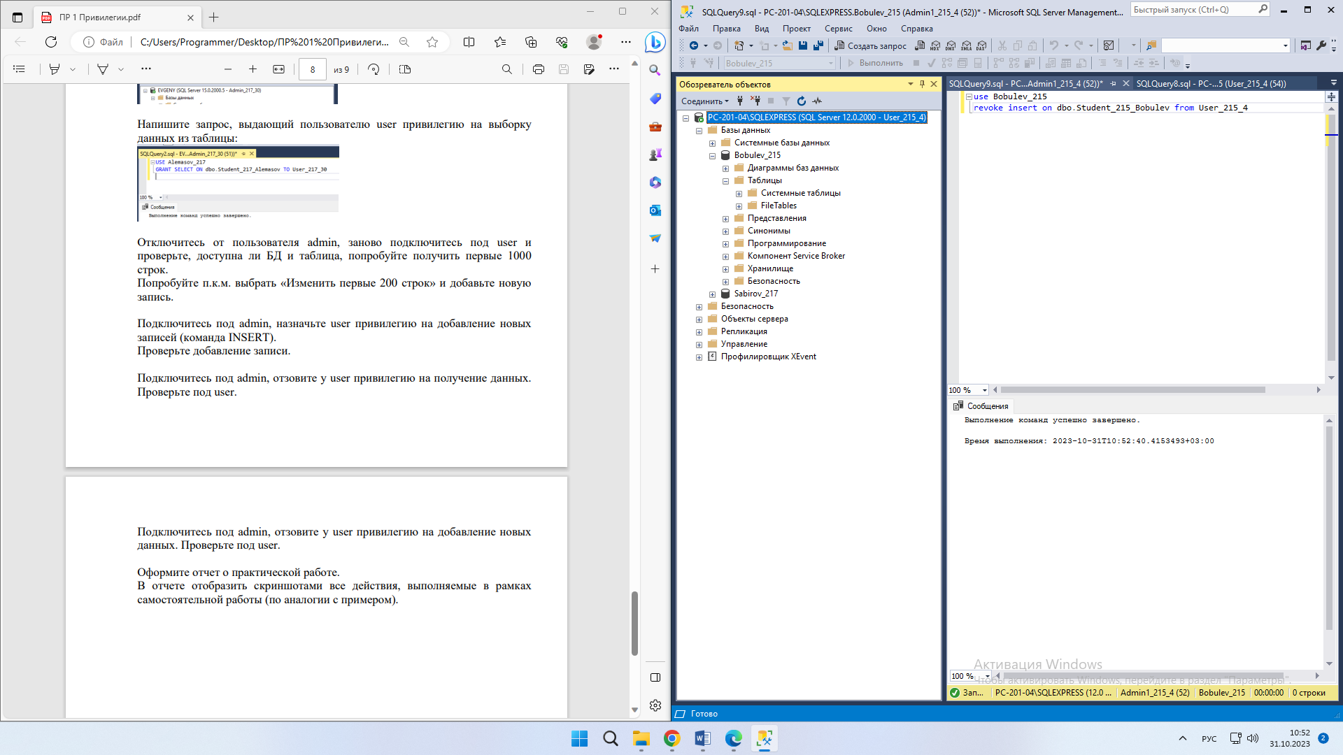

**Результаты выполнения работы:**

В результате выполнения данной работы мы научились создавать пользователей, изменять их привилегии через «Запросы».